Субъекты общественной экологической экспертизы
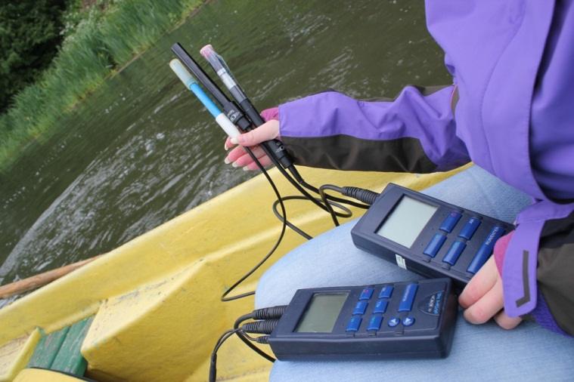
- общественными организациями
- объединениями, деятельность которых в соответствии с их уставом направлена на охрану окружающей среды, включая подготовку и осуществление экологической экспертизы

Такие организации должны быть зарегистрированы в соответствии с правилами, предписанными законодательством Российской Федерации

